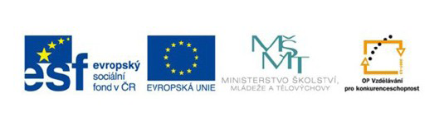
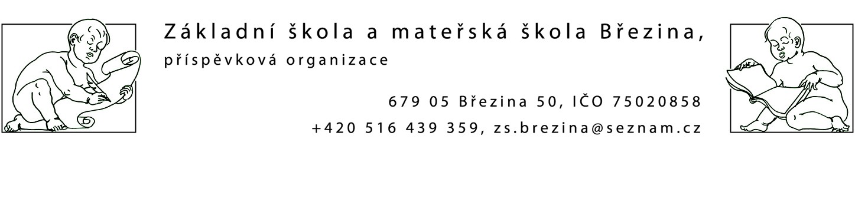

INVESTICE DO ROZVOJE VZDĚLÁVÁNÍ

VY_42_INOVACE_1 M3-11

Výukový materiál zpracovaný v rámci projektu EU peníze školám
Registrační číslo projektu: CZ.1.07/1.4.00/21.2597
Šablona: IV/2
Ověřeno ve výuce dne: 4.11.2013
Název materiálu: opakování sčítání do 25
Anotace: procvičování sčítání, barevné matematika
autor: Mgr.Lada Boháčková

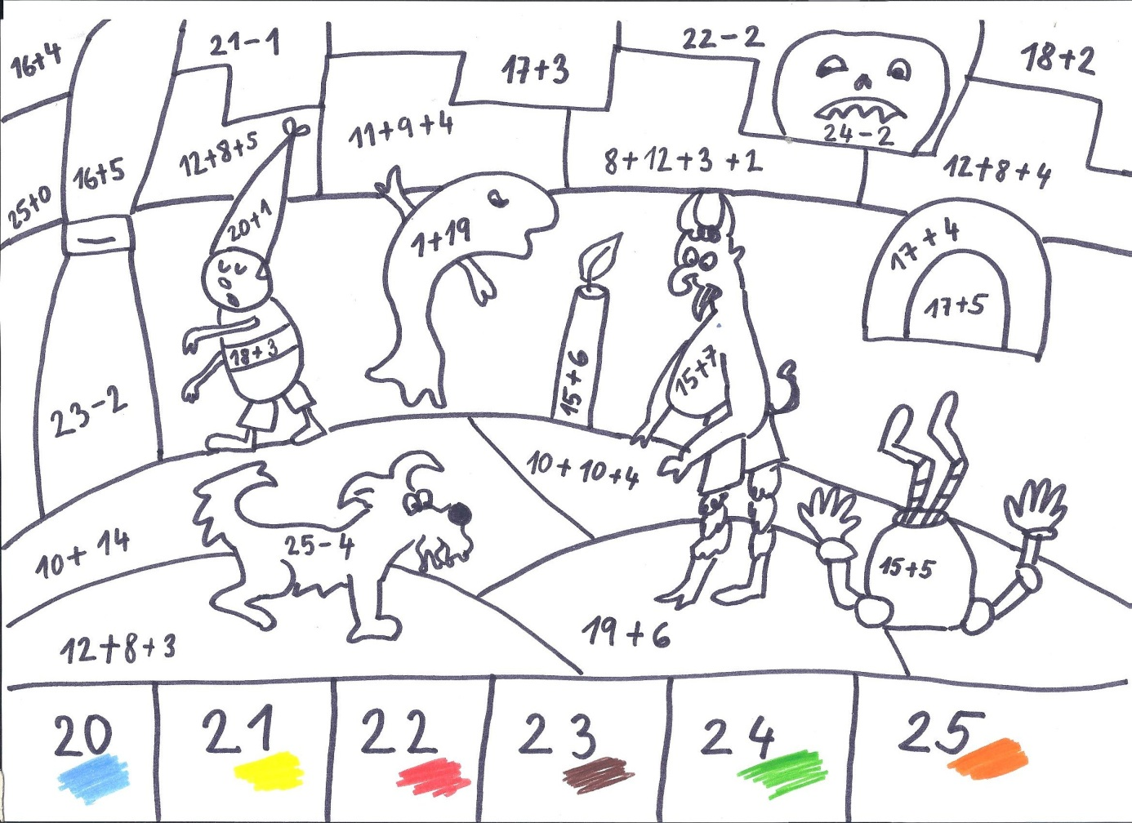

Vlastní tvorba autora

